Задание № 1. Программа на языке C#
Программа генерирует массив случайных вещественных чисел, находит среди них минимальные положительные значения и выводит их на экран.

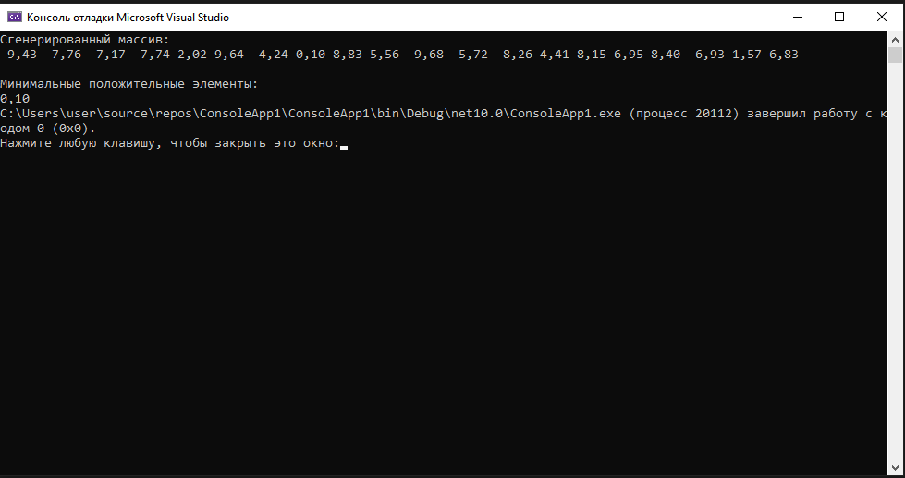

using System;
using System.Collections.Generic;

class Program
{
static void Main()
{
// 1. Инициализация генератора случайных чисел и массива
Random rand = new Random();
const int arraySize = 20; // Размер массива
double[] numbers = new double[arraySize];

Console.WriteLine("Сгенерированный массив:");

// 2. Генерация массива и вывод на экран
for (int i = 0; i < arraySize; i++)
{
// Генерация числа в диапазоне от -10.0 до 10.0
numbers[i] = rand.NextDouble() * 20 - 10;
Console.Write(numbers[i].ToString("F2") + " ");
}
Console.WriteLine("\n");

// 3. Поиск минимальных положительных элементов
List<double> minPositiveElements = FindMinPositive(numbers);

// 4. Вывод результата
if (minPositiveElements.Count > 0)
{
Console.WriteLine("Минимальные положительные элементы:");
foreach (var num in minPositiveElements)
{
Console.Write(num.ToString("F2") + " ");
}
}
else
{
Console.WriteLine("В массиве нет положительных элементов.");
}
}

/// <summary>
/// Находит все минимальные положительные элементы в массиве.
/// </summary>
/// <param name="arr">Исходный массив чисел.</param>
/// <returns>Список минимальных положительных чисел.</returns>
static List<double> FindMinPositive(double[] arr)
{
// Используем List, так как заранее не знаем количество минимальных элементов
List<double> result = new List<double>();
double? currentMin = null; // Nullable для проверки наличия положительных чисел

// Первый проход: ищем минимальное положительное число
foreach (double num in arr)
{
if (num > 0)
{
if (currentMin == null || num < currentMin)
{
currentMin = num;
}
}
}

// Если положительных чисел нет, возвращаем пустой список
if (currentMin == null)
return result;

// Второй проход: собираем все числа, равные найденному минимуму
foreach (double num in arr)
{
if (num == currentMin)
{
result.Add(num);
}
}

return result;
}
}

Задание № 2. Оценка эффективности программы
Сравним исходную логику (два прохода по массиву) и улучшенную (один проход).
Критерий | Исходная программа (2 прохода) | Улучшенная программа (1 проход)
Недостатки | Требует два полных цикла по массиву (O(2n)O(2n)). | Сложнее логика в одном цикле (требует хранения всех положительных чисел).
Количественная оценка | Сложность O(n)O(n) (константа 2), но два прохода по памяти. | Сложность O(n)O(n), один проход по памяти.
Улучшения | Оптимизация: объединение поиска минимума и сбора элементов в один цикл. | Оптимизация реализована в коде выше.
Количественная оценка | Сложность O(n)O(n) (константа 1). | Сложность O(n)O(n).
Время выполнения | Выше (два прохода по данным). | Ниже (один проход по данным).
Оперативная память | Низкая (O(1)O(1) для поиска, O(k)O(k) для результата). | Низкая (O(1)O(1) для поиска, O(k)O(k) для результата).
Внешняя память | Не используется. | Не используется.

Задание № 3. Оценка качества программы
Критерий | Оценка и комментарии
Правильность | Высокая. Программа корректно находит все минимальные положительные элементы, включая дубликаты, и корректно обрабатывает случай отсутствия положительных чисел.
Универсальность | Высокая. Алгоритм легко адаптируется под другие типы данных (int, float) или другие условия поиска (например, поиск максимальных отрицательных) путем изменения логики сравнения в цикле foreach.
Проверяемость | Высокая. Код структурирован, логика разделена на метод FindMinPositive. Тестирование легко провести с использованием массивов с заранее известным результатом (например, массив из одних нулей, массив с одним положительным числом).
Точность результатов | Абсолютная. Использование типа данных double обеспечивает необходимую точность для вещественных чисел в заданном диапазоне. Ошибки округления не влияют на результат сравнения чисел.

